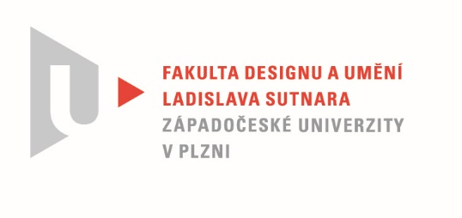

Protokol o hodnocení
kvalifikační práce

Název bakalářské práce: KOLEKCE HLEDAJÍCÍ NOVÉ NETRADIČNÍ FORMY VYPLÝVAJÍCÍ ZE STŘIHOVÝCH A KONSTRUKČNÍCH MANIPULACÍ.

Práci předložil student: Josefina RICHTEROVÁ

Studijní obor a specializace: Fashion design

Posudek oponenta práce

Práci hodnotil: MgA. Marie Heidler Syrovátková
- Cíl práce
Cíl bakalářské práce byl splněn formálně i fakticky. Studentka si předsevzala nalézt rovnováhu mezi netradiční formou a nositelnou stránkou oděvu. Dle mého názoru se jí toto propojení podařilo na výbornou.
2. Stručný komentář hodnotitele
Studentka si pro svou práci zvolila téma Kolekce hledající nové netradiční formy vyplývající ze střihových a konstrukčních manipulací. Z kolekce je patrná dobrá znalost konstrukčních střihů i jejich následná modelace. Díky tomu působí všechny modely čistě a propracovaně. Jak již zmínila studentka, stěžejními prvky jsou barva, silueta a objem. Kolekce svým objemem ponechává dostatečný prostor pro autorský tisk a společně s proševem dotváří celistvou myšlenku.
Velice kladně hodnotím vytvořený potisk. I přesto, že inspirace vychází ze zrakové vady, působí daný motiv hravým dojmem. Námětem potisku se stala skupina lidí, což bylo pro mě příjemným překvapením už při obhajobě rozpracované bakalářské práce. Považuji za zdařilý krok kombinaci odlišných technik potisku, lineární překreslení fotografie a práce s plochou a linií. Kolekce tím nabývá určité lehkosti a jednoduchosti, což studentka považuje i za svou silnou stránku a já s ní v tomto bodě plně souhlasím. Svým výrazným a místy záměrně nejasným vzorem nutí oko diváka k pozornějšímu prozkoumání a to je cíl, kterého autorka chtěla svou prací dosáhnout.
Mezi slabé stránky považuji nevhodnou fotodokumentaci. Pro práci bych zvolila spíše ateliérovou fotku nebo prostředí s jednoduchým pozadím, díky kterému by lépe vynikl autorský potisk a hra s objemem. Zároveň postrádám více informací v psaném projevu. Těšila jsem se, že si více přečtu o celé kolekci. Ale to je jen malá rada pro budoucí práce.

3. Vyjádření o plagiátorství
Dle mého názoru se nejedná o plagiát.

4. Navrhovaná známka a případný komentář
I přesto, že práci považuji za zdařilou, rozhoduji se mezi známkou výborně a velmi dobře. Navrhuji výborně za ucelenou kolekci, silnou myšlenku, precizní zpracování a originální autorský potisk. Velmi dobře navrhuji za slabší fotodokumentaci a psaný projev.

Datum: 20. 5. 2022 MgA. Marie Heidler Syrovátková

Tisk oboustranný

